H & K, Aachen

Integrierte Projektsteuerung

IPS

Doc-To-Help Standard Manual

###### Version 2.0

###### Anpassungen für

###### hanseWasser Bremen

###### Stand: Juli 2013

Textrevisionen (neueste Versionen oben)

**Diese Versionenbeschreibung kann in Zukunft entfallen.**

**Dokumentenhistorie (nur H&K-intern)**

**Anmerkungen jho:**

**Anmerkungen gk:**

|  |  |  |  |
| --- | --- | --- | --- |
| Version | Bearbeitung/betroffene Abschnitte | Bearbeiter | Datum |
| V 1 | Übernahme aus Version 42 allgemeines Handbuch | gk | 08.07.2013 |
|  |  |  |  |

Ende des ausgeblendeten Bereiches

Inhalt

Sinn und Zweck 2

Warum IPS? 2

Projektvorbereitung 3

Begrifflichkeit 3

Unterstützung der Projektvorbereitungsphase 5

Aufgabenstellung Haltungsdaten 5

Haltungsbestand 6

KIS-Daten-Abgleich 7

Reiter KIS-Import 7

Reiter Änderungen KIS < == > IPS 8

Zuordnung von Haltungen zu Projekten 9

Zuordnung von Haltungen zu einer Maßnahme im Auftragsvorrat 11

Index 13

# Sinn und Zweck

## Warum IPS?

|  |  |
| --- | --- |
| Anpassung = kundenspezifisch | In der betrieblichen Praxis stellt die Abwicklung von Projekten eine permanente Koordinierungsaufgabe dar. Projekte konkurrieren um beschränkte Kapazitäten und Finanzmittel bei häufig engen Terminvorgaben. Zur Bewältigung dieser Aufgabe fehlt den Verantwortlichen häufig ein geeignetes Werkzeug, um den Projektfortschritt der einzelnen Projekte transparent zu machen und das Projektportfolio im Zusammenhang zu überblicken. Die Lösung liefert ein System zur integrierten Projektsteuerung, welches sowohl Einzelprojekte als auch eine unbegrenzte Anzahl von Projekten im Rahmen eines Multiprojektmanagements abbilden kann.  Einzelprojekt- und Multiprojektmanagement bauen aufeinander auf, d. h. Multiprojektmanagement kann nur funktionieren, wenn das Einzelprojektmanagement einen hohen standardisierten Entwicklungsstand erreicht hat.  Da für beide Managementaufgaben die gleiche Datenbasis auf unterschiedlichen Aggregationsstufen benötigt wird, ist es sinnvoll, die Informationen in einem zentralen Tool zu bündeln.  Leidige Doppelerfassung und der Abgleich unterschiedlicher Daten und Informationsstände wird durch die integrierte Multiprojektsicht vermieden und in der Praxis räumlich getrennte Bereiche – wie dezentrale Projektleiter (Stichwort: Baustelle) und Abteilungsleitung können über ein System zeitnah und zielgerichtet miteinander kommunizieren.  Vor diesem Hintergrund ist IPS entwickelt worden, um die Aufgaben und typischen Funktionalitäten von Einzel- und Multiprojektmanagement in den Handlungsbereichen einfach und ohne zusätzliche Spezialprogramme bewerkstelligen zu können. Damit Entscheidungsträger schnell zutreffende Informationen bekommen und bei Bedarf tiefer einsteigen können, ist das Berichtswesen konsequent hierarchisch aufgebaut. |
|  | Vor diesem Hintergrund ist die Software IPS in folgende 6 Handlungsbereiche gegliedert (bei den Klammerausdrücken handelt es sich jeweils um die Kurzbezeichnungen):   * Projektstammdaten (SD) * Ablauf & Risiko (A&R) * Kosten Planung (KoP) * Kosten Bau (KoB) * Termine (T) * Ressourcen (RES) |

## Projektvorbereitung

### Begrifflichkeit

|  |  |
| --- | --- |
| Projektvorbereitung | *Projektsteuerung* umfaßt gemäß dem Deutschen Verband für Projektsteuerer (DVP) die delegierbaren Bauherrenaufgaben in Form von Beratungs-, Koordinierungs-, Informations- und Kontrollleistungen in den vier Bereichen:   * Organisation, Information, Koordination und Dokumentation * Qualitäten/Quantitäten * Kosten/Finanzierung/(einschl. Mittelabfluss) * Termine/ Kapazitäten/Ressourcen/(Logistik)   Diese wurden in IPS in die o.g. *sechs* Handlungsbereiche umgesetzt. |
| Einzel-Projektsteuerung | Der Schwerpunkt liegt zwar auf qualitäts-, termin-, und kostengerechter Abwicklung des einzelnen Projektes. Ziel einer effizienten Projektsteuerung ist aber auch die Einhaltung oder Verbesserung der technischen Qualität des Projektes. |
| Multi-Projektsteuerung | Koordinierung und Steuerung einer Vielzahl von Einzelprojekten unterschiedlicher Art. Im Zentrum der Aufmerksamkeit steht das Netzwerk der verschiedenen Projekte. Es geht um das Erkennen von Redundanzen, Synergien und Auswirkungen. |

# Unterstützung der Projektvorbereitungsphase

## Aufgabenstellung Haltungsdaten

|  |  |
| --- | --- |
| Macht es an dieser Stelle Sinn auf die „Bidirektionale Schnittstelle“ einzugehen? An der Schnittstelle mit CADMAP/AED-SICAD/IPS besteht offenbar ein gewisser Bedarf.  Siehe in diesem Zusammenhang die E-Mail von Herrn Steffl vom 13.06.2013 15:43 | Kanal-Haltungsdaten werden üblicherweise in einem hierfür speziell entwickelten Kanalinformations-System (KIS) erfasst und gepflegt. In dieser Fach-Software können zwar die technischen Kanaldaten und deren Daten zum Betrieb optimal bearbeitet werden, es fehlt jedoch an einem Bezug zu den Projekten, innerhalb derer die Haltungen gebaut und abgeschrieben werden.  Hier empfiehlt sich eine Zugriffsmöglichkeit auf die Haltungen, die im Original im KIS gehalten werden. Neben dem direkten Zugriff auf das KIS, der von Fall zu Fall individuell erstellt werden muss, bietet IPS hier die Möglichkeit, die Daten aus dem KIS zu importieren und projektweise für geplante („Auftragsvorrat“) oder umgesetzte Bauprojekte zu verwalten und abzugleichen. |

## Haltungsbestand

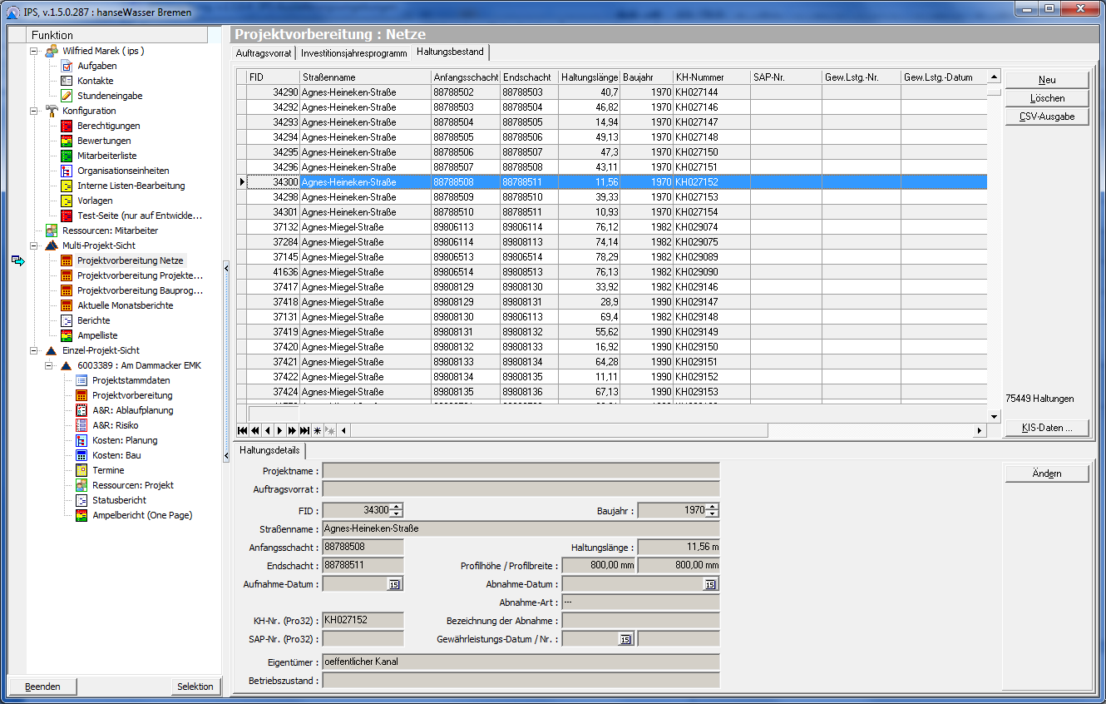

|  |  |
| --- | --- |
| Aufruf in Funktionsleiste | Der Haltungsbestand wird projektübergreifend in der Funktionsleiste unter Multi-Projekt-Sicht 🡺Projektvorbereitung Netze 🡺Reiter Haltungsbestand angesprochen. Der Haltungsbestand stellt die Grundgesamtheit aller ansprechbaren Haltungen dar die einem Projekt, einer geplanten Maßnahme („Auftragsvorrat“) oder noch nicht zugeordnet sind. Wahlweise können die Haltungen dann händisch (Knöpfe „Neu“, „Löschen“, „Ändern“) gepflegt werden oder aber mit dem KIS abgeglichen werden (Knopf „KIS-Daten …“). |

### KIS-Daten-Abgleich

|  |  |
| --- | --- |
|  | Nach Klicken des Knopfes KIS-Daten erscheint ein Folgedialog, welcher die notwendigen Funktionen zum Abgleich der KIS-Daten mit denen in IPS beinhaltet. |

### Reiter KIS-Import

|  |  |
| --- | --- |
| KIS-Export-Datei | Hier wird die Datei angegeben, welche den KIS-Export in einem vereinbarten Standard-CSV-Format beinhaltet. Zur Kontrolle werden das Datum der Datei und die Anzahl der in der Datei enthaltenen Haltungen angegeben.  Nach Klicken des Knopfes „Daten aus Export-Datei übernehmen“ werden die Haltungsdaten in eine spezielle KIS-Import-Tabelle innerhalb der IPS-Datenbank eingelagert und es werden die eindeutigen Objekt-Identifier („FID“) mit denjenigen im Haltungsbestand verglichen und vermerkt. |
| In IPS eingelagerte KIS-Daten | Das Ergebnis des Importes der KIS-Export-Datei wird in diesem Rahmen dargestellt: Zunächst das Datum wann die letzte Übernahme stattgefunden hat. Dann wird die Anzahl derjenigen Objekt-Identifier („FID“) angegeben, die bisher noch nicht im IPS-Haltungsbestand vorhanden sind. Durch Klicken des Knopfes „Haltungen mit neuen FIDs in IPS übernehmen“ werden genau diese Haltungen aus der IPS-internen KIS-Import-Tabelle in den IPS-Haltungsbestand übernommen. D.h. nach der Übernahme wird das Feld „neue FIDs“ den Wert 0 enthalten. |
| In IPS vorhandene Haltungen | In diesem Rahmen wird die aktuelle Anzahl der Haltungen angegeben. Weiterhin die Anzahl der FIDs, die historisch in IPS gespeichert sind, jedoch im KIS nicht mehr vorhanden sind: Genau diese betroffenen Haltungen können durch Klicken des Knopfes „Löschen der Haltungen (nur in IPS) in IPS“ einmalig aus dem Haltungsbestand gelöscht werden. Gleiches gilt für die historisch in IPS vorhandenen Haltungen, die über keinen FID verfügen. Diese können durch Klicken des Knopfes „Löschen der Haltungen (ohne FID) in IPS“ ebenfalls einmalig aus dem Haltungsbestand entfernt werden. |

### Reiter Änderungen KIS < == > IPS

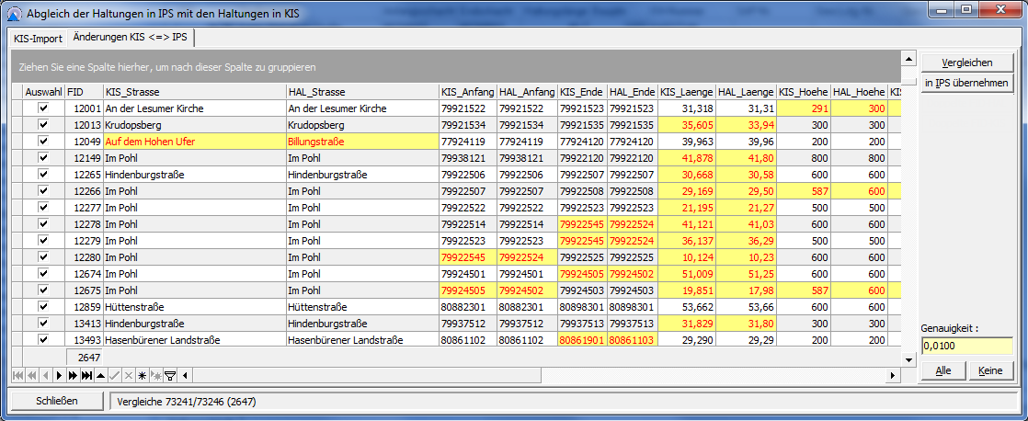

|  |  |
| --- | --- |
| Aufbau des Dialoges | Die dargestellte Tabelle ist nach dem Aufruf leer und wird erst nach Klicken des Knopfes „Vergleichen“ mit Daten gefüllt. Die Tabelle beinhaltet eine Gegenüberstellung der Daten aus dem KIS mit denjenigen im IPS-Haltungsbestand. Alle Daten, die unterschiedlich sind, werden farblich rot auf gelbem Grund dargestellt und können so optisch verglichen werden. Das Feld Genauigkeit beinhaltet für das Feld Länge die Genauigkeit, die beim Vergleich angewandt werden soll, da die Werte z.T. mit unterschiedlichen Nachkommastellen erfasst vorliegen können. |
| Auswahl  In IPS übernehmen | Mit dem Kreuz in der Spalte Auswahl kann die Übernahme in IPS gesteuert werden: Nur die angekreuzten Zeilen werden nach Klicken des Knopfes „in IPS übernehmen“ übernommen. Mit Hilfe der Knöpfe „Alle“ bzw. „Keine“ können die Kreuze in allen Zeilen gesetzt bzw. zurückgesetzt werden. |

## Zuordnung von Haltungen zu Projekten

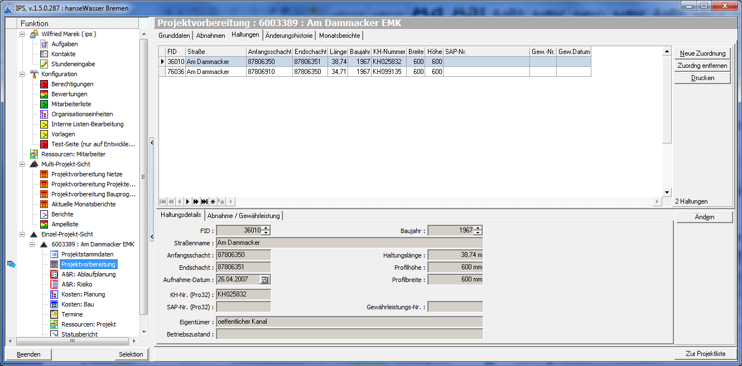

|  |  |
| --- | --- |
| Aufruf in der Funktionsleiste | Zunächst muss das Projekt in der Funktionsleiste 🡺 Einzel-Projekt-Sicht 🡺 Projektvorbereitung angewählt werden und dort der Reiter „Haltungen“ sichtbar gemacht werden. Dort sind tabellarisch alle Haltungen aufgeführt, die dem gewählten Projekt bereits zugeordnet wurden. Die Details zu der in der Tabelle angewählten Haltung werden im unteren Teil detailliert erläutert. |
| Zuordnen einer neuen Haltung | Durch Klicken des Knopfes „Neue Zuordnung“ wird ein Folgedialog aufgerufen, welcher alle Haltungen des Haltungsbestandes zeigt, die noch keinem Projekt oder einer geplanten Maßnahme zugeordnet wurden. |
| Folgedialog | Nachdem in diesem Dialog eine Haltung ausgewählt wurde, kann diese mit Hilfe des Knopfes „Zu Projekt hinzufügen“ dem angewählten Projekt zugeordnet werden und erscheint anschließend in der Tabelle der Projekthaltungen. |
| Zuordnung entfernen | Besteht die Zuordnung einer Haltung nicht mehr oder wurde eine Haltung versehentlich einem Projekt zugeordnet, dann kann die Zuordnung mit Hilfe des Knopfes „Zuordnung entfernen“ aufgehoben werden. |
| Ändern | Optional ist es möglich, Angaben zu der angewählten Haltung zu ändern. Diese Option sollte jedoch zu Gunsten eines Abgleiches mit dem KIS-System vermieden werden, weil bei Einsatz eines KIS-Systems organisatorisch festgelegt ist, wo das Original der Daten gepflegt wird. Die Übernahme in IPS geschieht in einem solchen Falle rein durch die Abgleichschritte. |
|  |  |

## Zuordnung von Haltungen zu einer Maßnahme im Auftragsvorrat

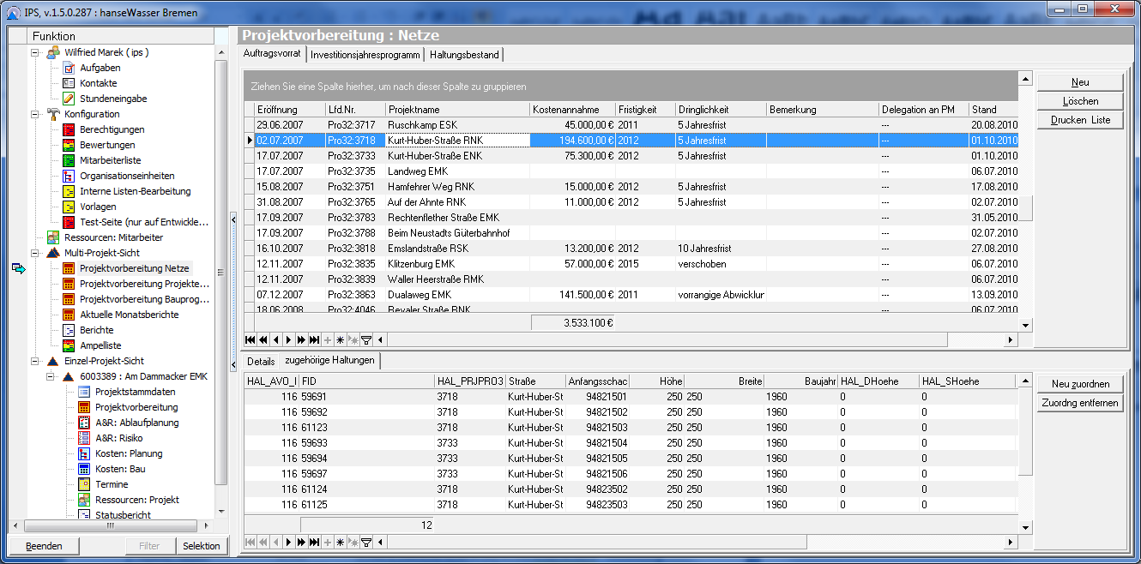

|  |  |
| --- | --- |
| Aufruf in der Funktionsleiste | Zunächst muss die Maßnahme in der Funktionsleiste 🡺 Multi-Projekt-Sicht 🡺 Projektvorbereitung Netze angewählt werden und dort im Reiter „Auftragsvorrat“ sichtbar gemacht werden. Zu jeder Maßnahme werden im unteren Teil tabellarisch im Reiter „zugehörige Haltungen“ alle Haltungen aufgeführt, die der gewählten Maßnahme bereits zugeordnet wurden. |
| Zuordnen einer neuen Haltung | Durch Klicken des Knopfes „Neu zuordnen“ wird ein Folgedialog aufgerufen, welcher alle Haltungen des Haltungsbestandes zeigt, die noch keinem Projekt oder einer geplanten Maßnahme zugeordnet wurden. |
| Folgedialog | Nachdem in diesem Dialog eine Haltung ausgewählt wurde, kann diese mit Hilfe des Knopfes „Zu Auftragsvorrat hinzufügen“ dem angewählten Projekt zugeordnet werden und erscheint anschließend in der Tabelle der Haltungen zu der gewählten Maßnahme. |
| Zuordnung entfernen | Besteht die Zuordnung einer Haltung nicht mehr oder wurde eine Haltung versehentlich einer Maßnahme zugeordnet, dann kann die Zuordnung mit Hilfe des Knopfes „Zuordnung entfernen“ aufgehoben werden. |
|  |  |

Fehlt hier nicht das Handling zur Übernahme von Projekten aus dem Auftragsvorrat

* in die konkrete Bearbeitung mit Zuordnung zu einem PM?
* Übernahme in den Vermögensplan
* ……

# Index

A

Auswertungsseite 114

B

Berichte 116

S

Statusbericht 117